湄洲湾职业技术学院财务报销规定（试行）
为加强学院财务管理工作，进一步规范和完善学院财务报销程序和手续，依据《中华人民共和国会计法》、《会计基础工作规范》、《高等学校会计制度》等，结合学院实际，特制定本规定。
一、报销单据要求
（一）办理支出报销业务必须按规定取得或填制合法、有效的原始凭证。对不合法、不完整的原始凭证，财务处有权拒绝受理。从外单位取得的报销单据必须是印制有税务机关发票监制章的正式发票（增值税普通发票、增值税专用发票、增值税电子发票），或者为印制有财政部门票据监制章的行政事业性收费票据，内容必须据实填写完整。具体包括：发票抬头（购买方）为：湄洲湾职业技术学院；开票日期；物品名称或费用内容；数量、单价及金额（金额大小写须一致）；开票单位信息，开票人姓名应用全称；必须加盖开票单位发票专用章。对小规模经营者、个体工商户等确实无法开出合法票据的，可由当地税务部门代开，开出的票据必须印制有税务部门监制章并加盖开票税务机关的印章。
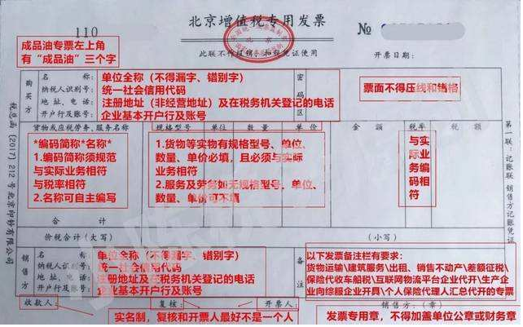
（二）报销发票或收据记载的各项内容均不得有涂改、挖补等现象。记载有错误的，应由出具单位重开，否则不予报销。
（三）索取发票的有关注意事项：
1、对笼统以办公用品、日用品、食品、宣传（条幅）费、材料费、资料费、图书或代码等填开的批量购物发票，必须索要所购买物品的明细项目清单，并加盖与发票签章相同的发票专用章；
2、商超购物发票报销时必须加附购物电脑小票。
3、住宿费发票备注栏填写住宿人姓名、天数、间数、单价等信息或向酒店索取住宿清单并加盖与发票签章相同发票专用章。
4、机票：如果是第三方平台购买的要索取航空公司开具的行程单发票，各类旅行社开具的发票不能作为报销凭据。
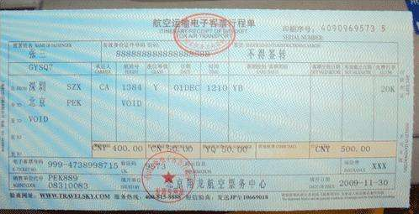
（四）差旅费报销应严格按莆田市财政局关于差旅费管理办法执行。出差之前必须先填写好《湄洲湾职业技术学院出差审批单》。经上级有关部门或领导批准的业务活动（含会议、考察、培训等），报销时必须附审批过的会议、培训通知。各类旅行社开具的发票不得作为学习、培训、会议、考察、调研等活动的报销凭据。
（五）为会计凭证的装订及保管，原始凭证粘贴应分类左上角对齐粘贴，报销封面内容填写必须完整、明晰。
二、报销规定
（一）报销手续的一般规定
1、为保证会计核算及时性，原始凭证（发票）报销期限原则上不得超过三个月（以原始凭证上的日期为准）；当年12月份取得的报销凭据，可延长至次年3月31日前报销。因特殊原因不能在规定期限内报销，需说明原由经部门负责人签字报分管领导审批后方可报销。
2、各类开支报销发票必须在背面注明具体用途、事项内容，必须有经办人、证明人（或验收人）签字，所有签字一律用蓝黑钢笔或签字笔，且字迹清晰，不得使用圆珠笔签字。经办人、证明人（或验收人）、审批人不能同为一人。经办人单位（部门）负责人对所审签票据的真实性、合法性负责。实物财产（含耗材物料）的验收人对验收的真实性、准确性负责。
3、按照国务院《现金管理暂行条例》的规定，向外单位购买物品、支付工程款或服务费用开支在1000元以上（含1000元）的，应通过银行转账结算，原则上不得自行用现金结算。通过银行转账结算，经办人须提供收款单位全称、账号、开户银行名称等信息，收款单位名称须与发票或收据上收款单位全称一致，特殊情况须填写收款委托书双方盖章。
4、各项目的各类人员经费原则必须通过银行统一支付，不以现金形式发放。
5、各类报销所必须的附件（例如：合同、审批表、批文、会议培训通知）在报销时必须附原件，不得使用复印件。特殊情况使用复印件的，须在复印件上进行备注。分次报销使用复印件的，必须在复印件上注明原件的去处。
（二）报销指南

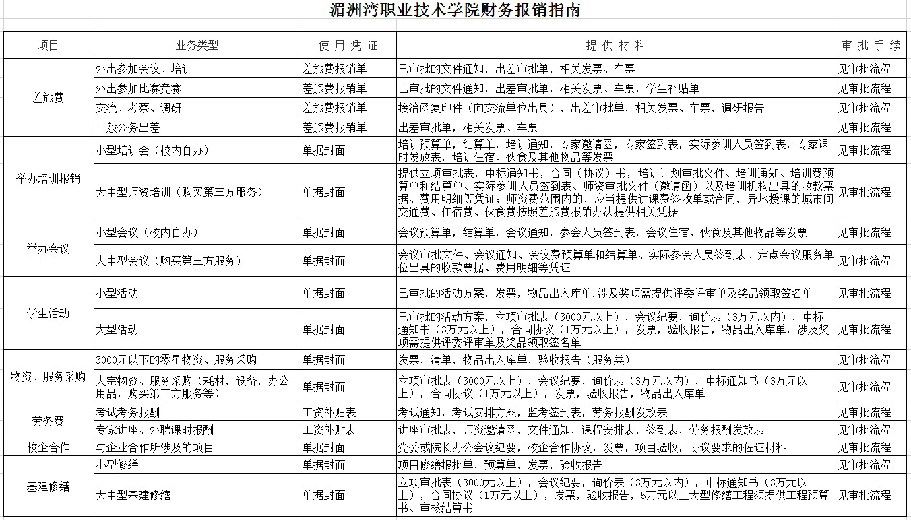
（三）报销审批流程
1、
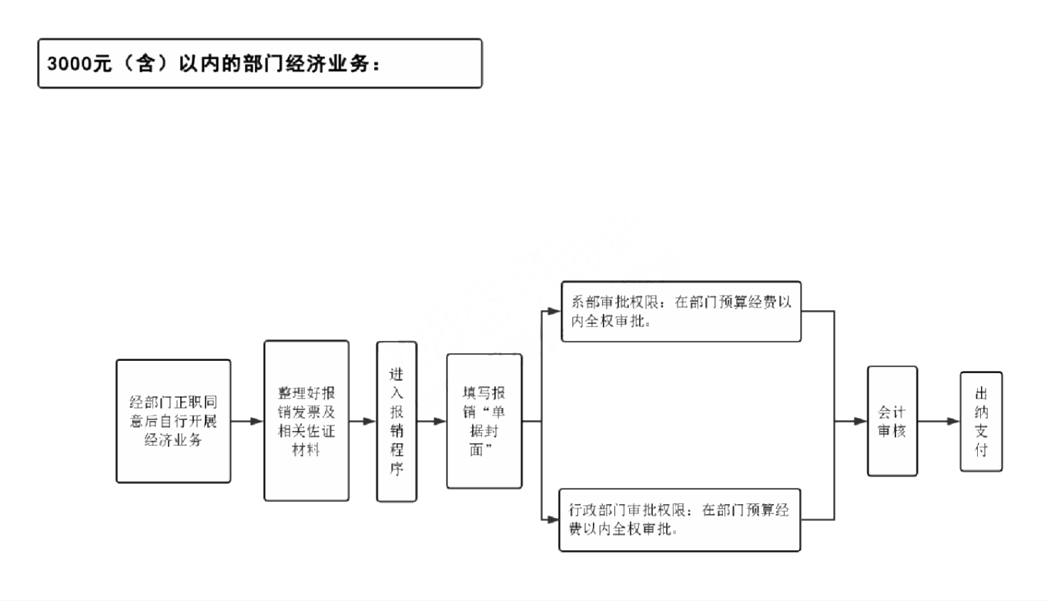
2、
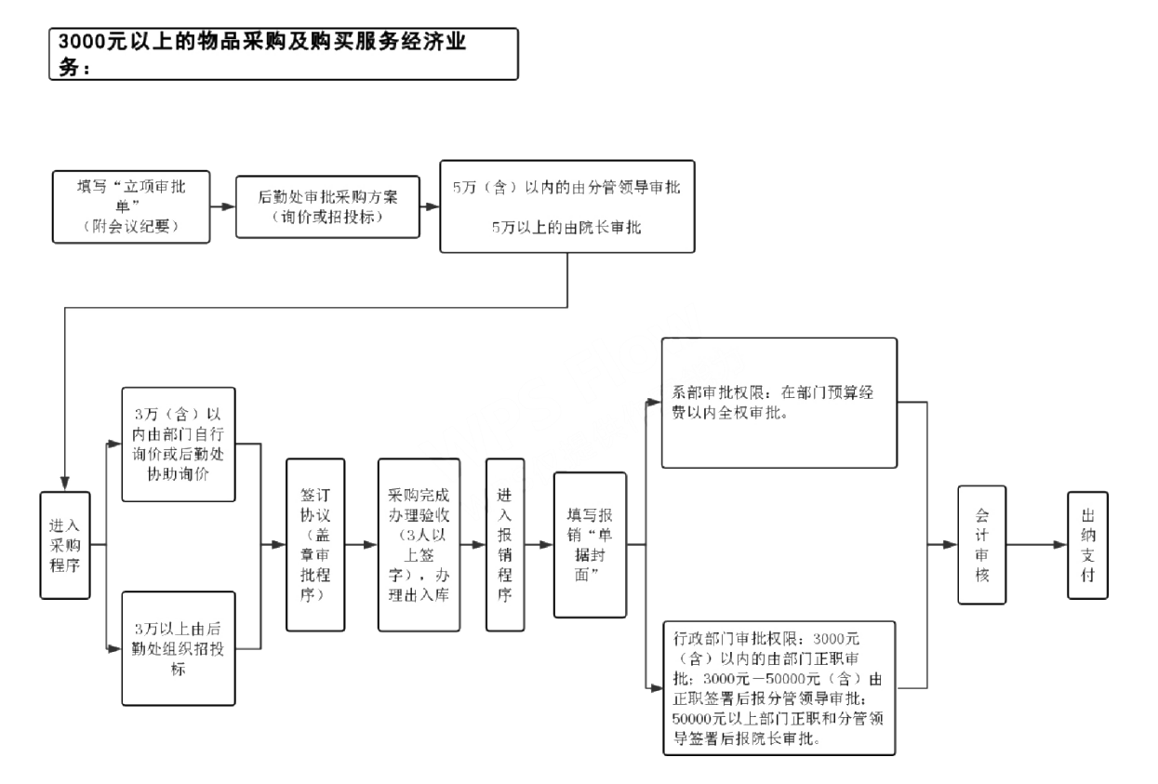
3、
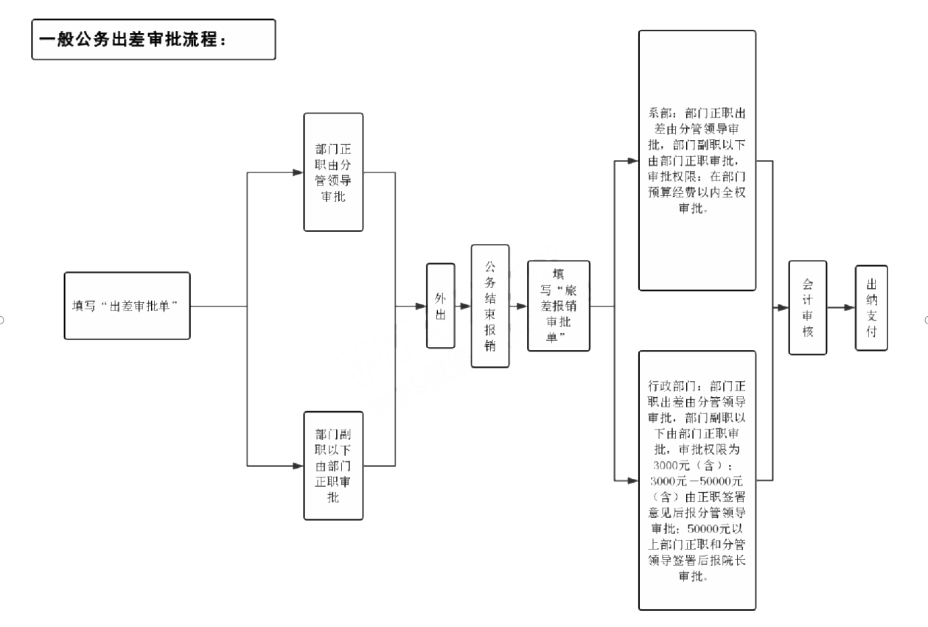
4、
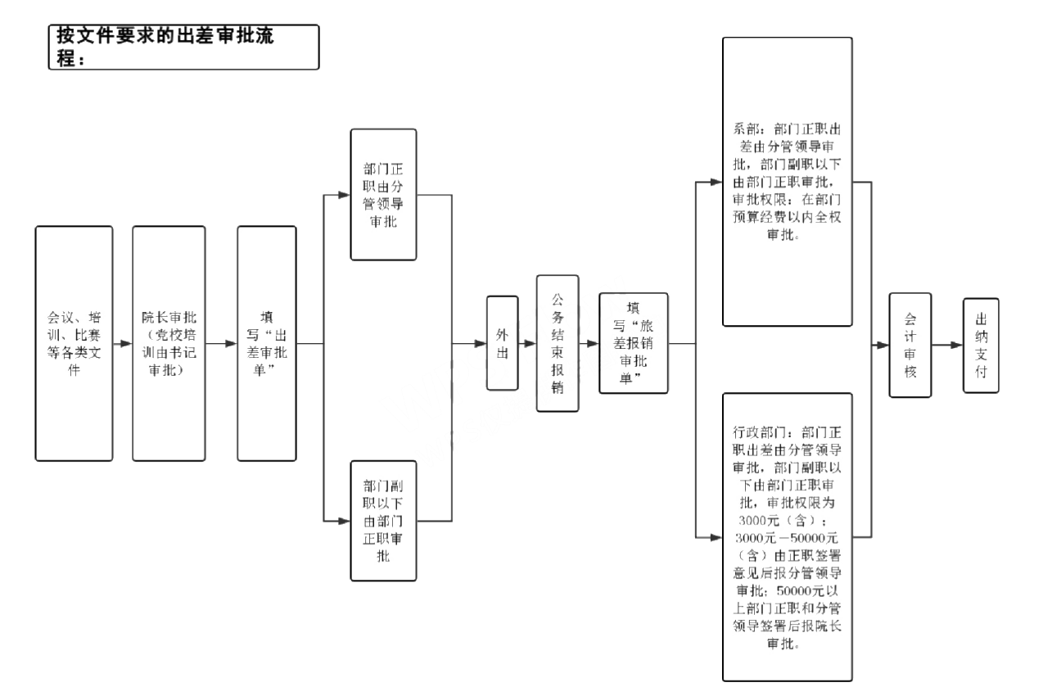
5、会计审核：学院所有经济业务审核权限由学院财务科内部审核流程规定执行。
（四）报销注意事项
1、凡3000元以上的物资采购或购买服务都要进行立项，立项所需的材料：（1）、3000-30000元以内附部门党政联席会议纪要（项目应有列入本年度经费预算，若为增加的预算项目须上院长办公会议或党委会议）；30000-300000元以内的附院长办公会议纪要；300000元以上的附党委会议纪要。（2）、采购项目的明细预算。（3）100000元以上的设备采购须附论证报告或可行性报告。
2、办公用品、日常办公耗材及物料原则上由后勤处按采购规定程序统一批量采购，各部门根据需要到后勤处易耗品库领用。
3、各系、各部门零星物品采购原则上到超市购买并取得正式发票和购物电脑小票。报销时必须附上购物电脑小票；网上采购的须附上订单支付截图。符合入库要求的自购物品必须到后勤处办理入库和领用手续后方可报销。
4、业务接待费必须报学院办公室统一安排，按学院有关规定和程序审批后方能报销。
5、电子发票须在背面注明“仅用于本次报销”字样，并签上经办人姓名。
6、对虚开、套开发票虚报各类费用的弄虚作假行为，移送学院纪检监察部门核查，一经查实将追究当事人责任。
三、本办法自下发日起实行，原报销制度中与本办法不一致的，以本办法为准。本办法由学院财务科负责解释。

